4. próba
Hétvezér Hétpróba

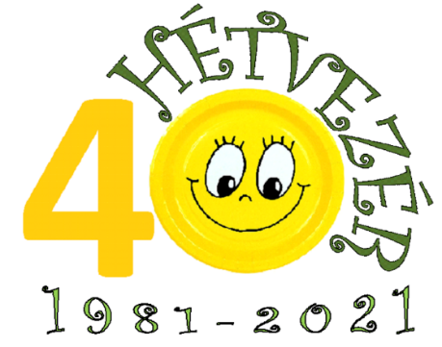
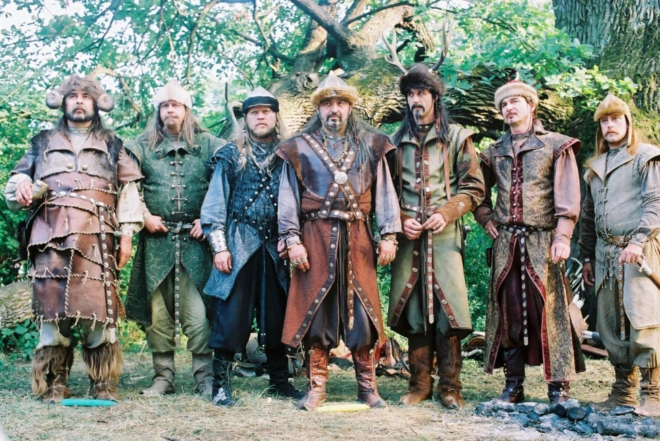

Nézzétek meg a Magyar vándor című filmet és válaszoljatok a kérdésekre! A válaszokat március 17-ig az alábbi címre küldjétek el! nemeth.zoltan@hetvezersuli.hu

1 Melyik versre utal a film elején az egyik vezér, amikor a nép után indulnak? Pam-papa-pam, talpra magyar…
Mi a vers címe? Ki írta? Mikor született a költemény? Idézd és írd le a költemény refrénjét!

2 Melyik magyar szólást idézi Kond, amikor a szorosnál a vezértársa buzogánnyal fejbe veri? Írd le!

3 A filmben felmerül a C-vitamin és a gyufa ötlete. Ki találta fel a 20. században a C vitamint? Melyik növényből sikerült elkészíteni? Melyik magyarországi egyetemen született a találmány? Ki volt a gyufa magyar feltalálója a 19. században?

4 Melyik versre utal a pihenni vágyó vezér a filmben? Este van, este van… Mi a vers címe? Ki írta? Kire vonatkozik a versben a következő sor? Nagyot koppan akkor, azután elhallgat…

5 A film egyik humoros részlete a fogadós és a vikingek beszélgetése. Mit akarnak a vikingek és a kérésüket miként érti félre a fogadós? Fogalmazd meg röviden!

6 III. Béla ismeretlen jegyzője, Anonymus botladozva keresi történetírói munkájának témáját a filmben. Végül az elvágtató vezérek ötletet adnak neki. Mi lett Anonymus művének a címe magyarul és latinul? Írd le!

7 A vezérek kalandjai során a bűvös kocka ötlete is felmerül. Ki volt a kocka 20. századi megalkotója? Melyik ókori személyt idézi a honfoglaló vezér, amikor azt mondja, hogy a kocka el van vetve?

8 A vezérek egy fogadóban a 9-es szobában szállnak meg. A szomszéd szobában inkognitóban a magyarok ellensége tartózkodik. Ki ő? A történelmi időben mikor járt Magyarországon? Melyik királyunkat üldözte?

9 A film egyik jelenetében láthatjuk a magyaroktól vett nyílvesszőket és hallhatjuk egy 9. századi keresztény ima részletét: „A magyarok nyilaitól ments meg Uram minket!” Fogalmazd meg mi a poén ebben a jelenetben?

10 A török fogadóban vita kerekedik az igazgatói poszt miatt. Az egyik igazgatójelöltnek selyemzsinórt helyez kilátásba az ellenfele. Írd le mit jelent ez!

11 A török fogadóban szerepel egy Jumurdzsák nevű török. Melyik híres regénynek a szereplője? Mi a regény címe és ki írta?

12 Álmos vezér a kurucok barlangjába is eljut, ahol egy férfit néznek, aki székhez kötözve bort iszik fakupából. Ő egy híres tévéfilmsorozat szereplője. Mi a neve? Ki az a magyar színész, aki a figurát alakította?

13 A vezérek az angolokkal fociznak. A magyar labdarúgók mikor verték meg az angolokat 6:3-ra a 20. században? Évszámot írj!

13+1 A szilvásváradi farsangi mulatságon az egyik vezér sört kér a pultoslánytól és ez a szöveg jut eszébe: „Kocsmárosné arany virág…” Ez egy népszerű magyar vers részlete. Ki írta a verset? Mi a címe? Melyik folyó szerepel a versben?

